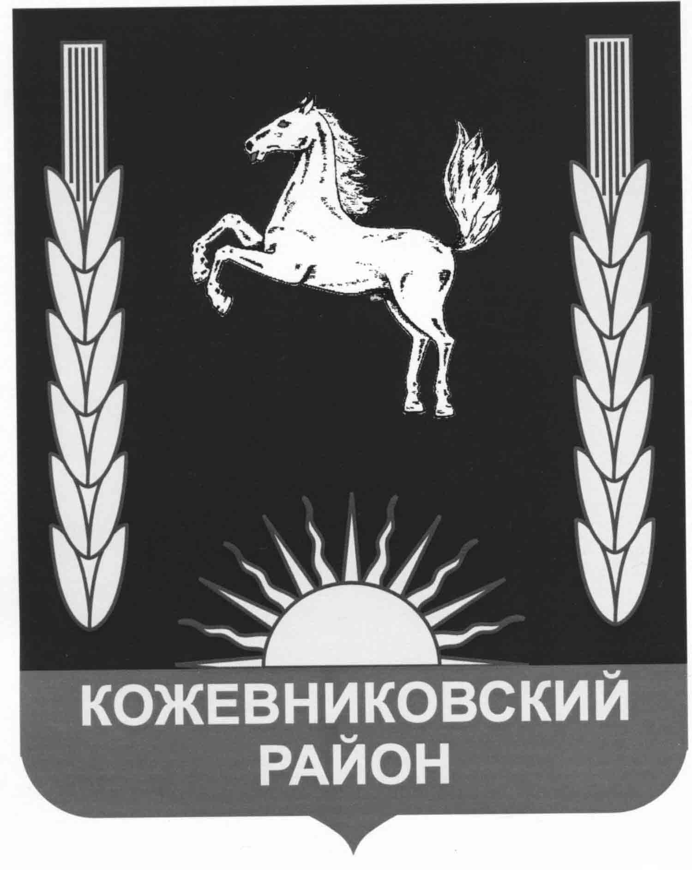

ДУМА КОЖЕВНИКОВСКОГО РАйОНА
Решение

30.03.2023 № 171

с. Кожевниково Кожевниковского района Томской области

О внесении изменений в Решение Думы Кожевниковского района от 30.09.2021 № 60 «Об утверждении Положения о муниципальном контроле на автомобильном транспорте и в дорожном хозяйстве в муниципальном образовании «Кожевниковский район»
В соответствии с Федеральным законом от 31 июля 2020 года № 248-ФЗ «О государственном контроле (надзоре) и муниципальном контроле», статьей 27 Устава муниципального образования «Кожевниковский район»

ДУМА КОЖЕВНИКОВСКОГО РАЙОНА РЕШИЛА:

- Внести изменения в Положение о муниципальном контроле на автомобильном транспорте и в дорожном хозяйстве в муниципальном образовании «Кожевниковский район», утверждённое Решением Думы Кожевниковского района от 30.09.2021 № 60 следующие изменения:
- пункт 38 изложить в следующей редакции: «Возражения рассматриваются должностным лицом, объявившим предостережение, не позднее 15 календарных дней с даты получения таких возражений.
2. Опубликовать настоящее решение в районной газете «Знамя труда» и разместить
на официальном сайте органов местного самоуправления Кожевниковского района.
- Настоящее решение вступает в силу со дня его опубликования.

Председатель Думы Кожевниковского района Т.А. Ромашова

И.о. Главы Кожевниковского района В.Н. Елегечев

